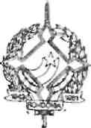
GOVERNO DO ESTADO DE RONDÔNIA GOVERNADORIA

DECRETO DE 896 DE 21 FEVEREIRO DE 1983.
O GOVERNADOR DO ESTADO DE RONDÔNIA, no uso de suas atribuições legais, localiza a servidora ROSE MERY BARCELLO TERRA, Servidor Técnico Especializado IV,cadastro n. 23.163, lotada na Auditoria Geral do Estado, na Prefeitura Municipal de Espigão d'Oeste-RO.
Jorge Teixeira de Oliveira Governador
